重 庆 大 学

学 生 实 验 报 告

实验课程名称 Web开发技术

开课实验室 重庆大学DS1502

学 院 软件工程 年级 2016 专业班 2

学 生 姓 名 黄裕涛 学 号 20161610

开 课 时 间 2018 至 2019 学年第 五 学期

总 成 绩
教师签名 | 王成良

重庆大学软件 学院制

《Web开发技术及其应用》实验报告

开课实验室： 年 月 日
学院 |  | 大数据与软件学院 | 年级、专业、班 |  | 2016级2班 | 姓名 | 黄裕涛 |  | 成绩
课程  名称 |  | Web开发技术及其应用 |  | 实验项目  名 称 | 实验二 |  |  | 指导教师
教师评语 | 教师签名：  年 月 日
一、实验目的（软件需求文档）
如下图，做一个自己的时钟页面（可用HTML5+CSS3 或者Web UI库/框架）。
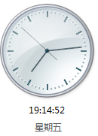

二、实验原理（软件设计文档）

三、使用仪器、材料（软硬件开发环境）

四、实验步骤（实现的过程）
<!DOCTYPE html>
<html lang="en">
<head>
<meta charset="UTF-8"/>
<title>钟表</title>
<style>
#sec{
position:absolute;/*绝对定位*/
width:2px; /* 宽*/
height:150px; /* 高*/
top:21%; /*顶边距离 */
left: 45%;
background:red; /*背景颜色 */
border-radius:10%; /*添加圆角边框 */
-webkit-transform:rotate(360deg); /* Safari 和 Chrome */
transform-origin:100% 100%;
}
#minute
{
position:absolute;/*绝对定位*/
width:2px; /* 宽*/
height:100px; /* 高*/
top:28%; /*顶边距离 */
left: 45%;
background:blue; /*背景颜色 */
border-radius:10%; /*添加圆角边框 */
-webkit-transform:rotate(360deg); /* Safari 和 Chrome */
transform-origin:100% 100%;
}
#hour
{
position:absolute;/*绝对定位*/
width:2px; /* 宽*/
height:50px; /* 高*/
top:35%; /*顶边距离 */
left: 45%;
background:green; /*背景颜色 */
border-radius:10%; /*添加圆角边框 */
-webkit-transform:rotate(360deg); /* Safari 和 Chrome */
transform-origin:100% 100%;
}
#img1
{
position:absolute;/*绝对定位*/
width:2px; /* 宽*/
height:50px; /* 高*/
top:12.5%; /*顶边距离 */
left: 30%;
background:green; /*背景颜色 */
border-radius:10%; /*添加圆角边框 */
-webkit-transform:rotate(360deg); /* Safari 和 Chrome */
transform-origin:100% 100%;
}
#time1
{
position: absolute;
width:200px; /* 宽*/
height:47px; /* 高*/
top:80%; /*顶边距离 */
left: 39.3%;
background-color: blanchedalmond;
color:red;
text-align: center;
border-radius: 8px;
font-size: 20px;
}
</style>

</head>

<body>
<div id="img1"><img src="clock.png"></div>
<div id="sec"></div> <!-- div标签元素-->
<div id="minute"></div> <!-- div标签元素-->
<div id="hour"></div> <!-- div标签元素-->
<div id="time1"></div>
<script type="text/javascript" >

function draw() {
date=get_time();
var time1=document.getElementById("time1");
time1.innerHTML=date.toLocaleString();

var hour = date.getHours(); // 时
var minutes = date.getMinutes(); // 分
var seconds = date.getSeconds() //秒
hour+=minutes/60;
var sec_jiaodu=(seconds/60)*360;
var minute_jiaodu=(minutes/60)*360;
var hour_jiaodu=(hour/12)*360;
var div1=document.getElementById("sec");
var div2=document.getElementById("minute");
var div3=document.getElementById("hour");
div1.style.transform="rotate(+"+sec_jiaodu+"deg)";
div2.style.transform="rotate(+"+minute_jiaodu+"deg)";
div3.style.transform="rotate(+"+hour_jiaodu+"deg)";
}
self.setInterval("draw()",1000);
function get_time() {
var now_time=new Date();
return now_time;
}
function sec_test1() {
var div1=document.getElementById("sec");
sec_jiaodu+=1;
div1.style.transform="rotate(+"+sec_jiaodu+"deg)";

//div1.style.WebkitTransform = "rotate(90deg)";
//div1.style.msTransform = "rotate(20deg)";
}
function fenzhong_test2() {
var div1=document.getElementById("square");
div1.style.transform="rotate(90deg)";
//div1.style.WebkitTransform = "rotate(90deg)";
//div1.style.msTransform = "rotate(20deg)";
}
function xiaoshi_test3() {
var div1=document.getElementById("square");
jiaodu+=1;
div1.style.transform="rotate(+"+jiaodu+"deg)";
//div1.style.WebkitTransform = "rotate(90deg)";
//div1.style.msTransform = "rotate(20deg)";
}
</script>
</body>
</html>

五、实验结果及分析（实现的效果，包括屏幕截图、系统总体运行情况和测试情况等）

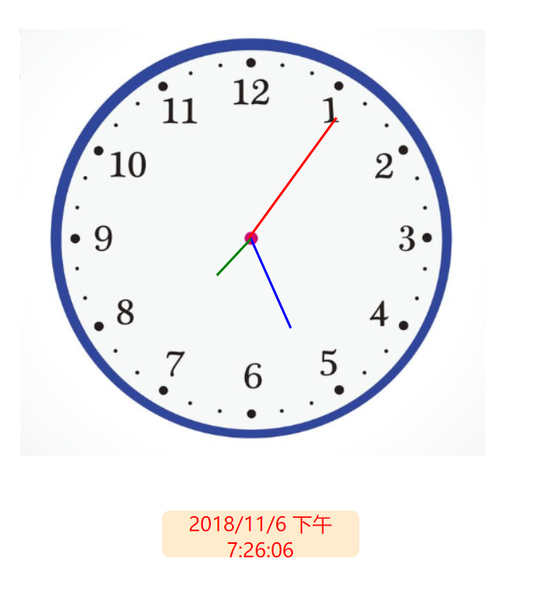

实验报告打印格式说明

- 标题：三号加粗黑体
- 开课实验室：5号加粗宋体
- 表中内容：
- 标题：5号黑体
- 正文：5号宋体
- 纸张：16开(20cm×26.5cm)
- 版芯
上距：2cm
下距：2cm
左距：2.8cm
右距：2.8cm

说明：1、“年级专业班”可填写为“00电子1班”，表示2000级电子工程专业第1班。
2、实验成绩可按五级记分制（即优、良、中、及格、不及格），或者百分制记载，若需要将实验成绩加入对应课程总成绩的，则五级记分应转换为百分制。

